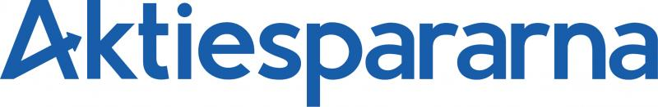
2024 års verksamhetsberättelse
för lokalavdelning 418 Östersund/Strömsund
(2024-01-01 – 2024-12-31)
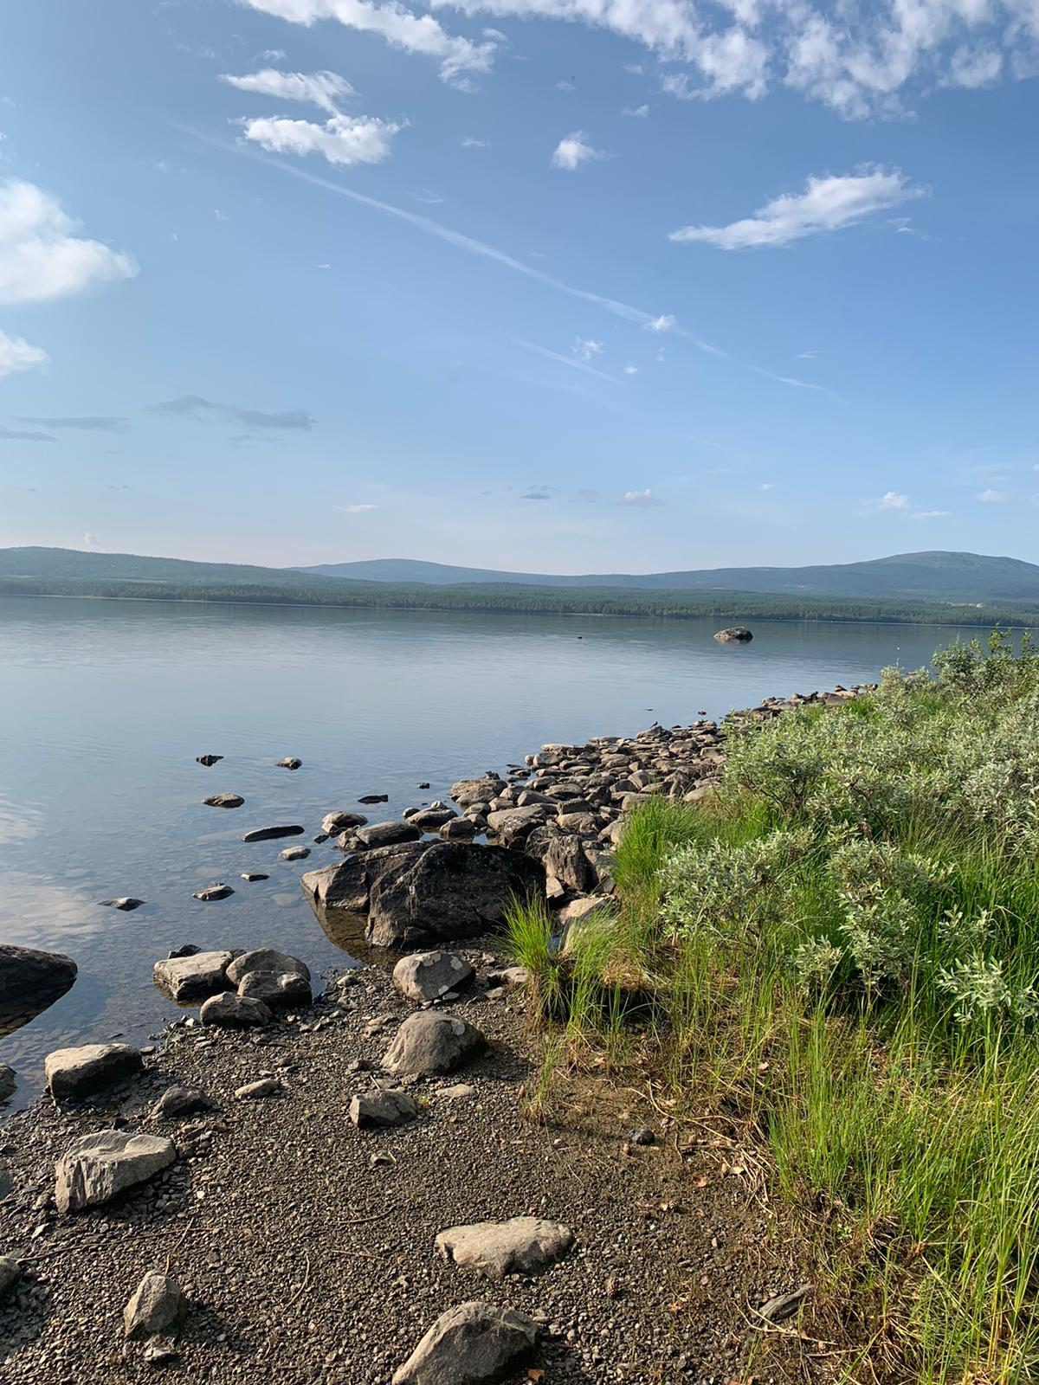

Verksamhetsåret 2024.
Då det fortfarande är svårt att få aktie- och fondbolag att komma ut i landet bestämde vi oss för att fortsätta med vårt upplägg för aktieträffar i likhet med föregående år även för år 2024. Vi Aktiespararna i Östersund/Strömsund har genomfört ett antal aktieträffar där vi gemensamt tittade på förinspelade möten med olika aktörer på aktiemarknaden som var intressanta att investera i. Vi genomförde fem aktieträffar i ABF Jämtlands lokaler i Östersund under perioden 6 mars – 8 maj 2024. Vidare analyserade vi händelser i vår omvärld som påverkade börsens utveckling. Vi genomförde företagsbesök hos Jämtländska företag samt bjöd in några aktiebolag för företagspresentationer live i Östersund.
Inför höstaktiviteter och fortsatta aktiviteter kontaktade Aktiespararna Östersund/Strömsund ABF Jämtland för att i likhet med tidigare anordna studiecirklar, kurser, utbildning i privatekonomi avseende bland annat hur man sparar i aktier och fonder.
En uppgörelse träffades om anordnande av studiecirkel för nybörjare avseende privatekonomi med sparande i bland annat fonder och aktier vid 6 tillfällen med start 30 oktober 2024 och avslut 22 januari 2025 och en fortsättningskurs avseende sparande i bland annat fonder och aktier varannan vecka med start 29 januari 2025 och avslut 23 april 2025.
ABF skulle ombesörja annonsering och meddela oss allt inför starten den 30 oktober.
När vi inte hört något från ABF den 26 oktober 2024 och vårt förberedelsearbete hade tagit form ringde vi ABF för att få information om deltagare med mera vi skulle ju ha första informationen/kursen den 30 oktober. Vi fick ingen kontakt.
Den 26 oktober ringde vi till ABF och frågade efter information om den studiecirkel som skulle starta den 30 oktober. Fick då till svar att de inte gått ut med någon information eller förberett något om denna studiecirkel då innehållet i kursen riktade sig till höginkomsttagare och det stred mot vad de fick anordna. Enligt styrelsen motsvarade det inte vad de kunde ha som kursutbud. ABF:s utbud ska rikta sig mot olika fokusgrupper och vara folkbildning.
Vi ställde fråga om varifrån dessa direktiv kommit då sparande i fonder och aktier inte rymdes inom begreppet folkbildning. Enligt uppgift kom det från centralt håll. Om det var centralt för hela ABF eller centralt för Jämtland/Härjedalen fick vi inget grepp om.
Det svar vi fick föranledde oss till att börja fundera över vad det var för svar vi fått.
Att:
Sparande i form av fonder och aktier var inte folkbildande och riktade sig enbart till höginkomsttagare.
Vi håller inte med om det.
Där stod vi Aktiespararna Östersund/Strömsund inför starten av våra Aktieträffar och kurser helt utan lokaler. Vi fick ställa in våra Aktieträffa och kurser och meddela våra medlemmar att vi tyvärr inte kunde erbjuda det vi lovat. Våra medlemmar blev djupt besvikna.

Aktiviteter under året
Under året har vi arrangerat följande aktieträffar och företagsbesök.
Den 11 januari hade vi en Företagsträff med styrelseordförande Bob Persson, Persson Invest AB och Knut Rost Vd Diös AB.
Den 17 januari Aktieträff med Synsam - och hos Synsam på Frösön
Den 27 februari hade vi vårt Årsmöte i ABF Jämtlands lokaler
Den 6 mars Startade Aktiespararna Östersund/Strömsunds aktieträffar 5 tillfällen med avslut den 8 maj. Aktieträffar med digitala presentation av olika företag med efterföljande diskussioner och inslag av utbildning.
Den 12 mars Genomfördes ett Företagsbesök hos Trangia AB i Trångsviken
Den 6 april Närområdesträff Sundsvall Digitalt möte för ledningsgrupper i Södra Norrland.
Den 27 april Vid Aktiespararnas årskongress 2024 närvarade Kerstin Hällgren, Karen Moe Jönsson och Marianne Fahlskog Nilsson.
Den 20 maj Informationsträff för SPF pensionärer om Aktiespararna och sparande i Aktier och fonder.
Aktiespararna Östersund/Strömsund Välkomnar sina medlemmar till Aktieträffar med start den 30 oktober 224.
Träffarna kunde inte genomföras se ovan.
Allmänt om vår lokalavdelning
Östersunds lokalavdelning är en av Sveriges Aktiesparares Riksförbunds 111 lokalavdelningar. Vår avdelning bildades 1975 och ingår i Region Nord som omfattar 12 lokalavdelningar. Vår lokalavdelning är ingen juridisk person. Vid årsmötet utses en ledningsgrupp bestående av minst tre personer.
Bland föreningens uppgifter återfinns bland annat:
• Ordna Aktie och Fond-kvällar, Aktieträffar
• Medlemsvärvning
• Ordna utbildning
• Ordna trivselresor och företagsbesök
Ledningsgrupp och valberedning
Under året har ledningsgruppen bestått av:
Kerstin Hällgren, ordförande
Marianne Fahlskog Nilsson
Niels Hedin
Karen Moe Jönsson
Reinhold Skoglund
Ann-Louise Klasgren
Sven Erik Olsson
Hampus Frånberg
Christer Kling adjungerad
Daniel Öhman adjungerad Unga Aktiesparare
Gustav Månsson adjungerad Unga Aktiesparare

Ledningsgruppen har under året haft 1 fysiskt möte samt 12 mailkontakter förutom telekommunikation.
Valberedning
Valberedningen har utgjorts av ledningsgruppen
Årsmötet 2024 för verksamhetsåret 2023
Den 27 februari 2024 hölls årsmöte för verksamhetsåret 2023. Årsmötet genomfördes i ABF:s lokaler på Midgårdsgatan 8 Östersund. Mötet var fysiskt och besöktes av ett antal medlemmar.
Närområdesträffar, Regionkonferenser och Kongress
Lokalavdelning Östersund representerades vid Närområdesträff av Kerstin Hällgren, Marianne Fahlskog Nilsson och Karen Moe Jönsson, vid Regionkonferens hade vi inga representanter, vid Kongressen representerade Kerstin Hällgren, Marianne Fahlskog Nilsson och Karen Moe Jönsson.
Medlemsutveckling och fördelning
Medlemsutveckling. Medlemsantalet för Aktiespararna Östersund/Strömsund ökade med 3 från 539 till 542 under år 2024. En liten men ändock en ökning.

Vår utbildningsverksamhet
Utbildning är viktigt för att kunna spara framgångsrikt i aktier och aktiefonder. Våra medlemmar efterfrågar ständigt utbildning. Vi får också förfrågan på utbildning från icke medlemmar och ser det som ett bra sätt att värva nya medlemmar.
Tyvärr har vi i år inte kunnat genomföra olika utbildningspass på det sätt vi tänkt oss se inledning ovan. Dock är vår bestämda uppfattning att sparande i olika former är viktigt och folkbildande. Vi har genomfört utbildningspass vid 5 tillfällen under perioden mars till maj 2024.
Information om sparande i fonder och aktier är folkbildande, eftersom den hjälper människor att förstå och fatta bättre beslut kring sin privatekonomi och investeringar, Genom att sprida kunskap om hur fonder och aktier fungerar, vilka risker som finns, och hur man kan diversifiera och planera sitt sparande, blir fler människor medvetna om hur de kan bygga upp kapital och skydda sin ekonomi. Detta bidrar till ökad ekonomisk självständighet och trygghet.
Det är viktigt att alla har tillgång till information om olika spar- och investeringsalternativ, inklusive fonder och aktier. Genom att sprida kunskap om dessa ämnen kan människor få en bättre förståelse för hur de fungerar och vilka möjligheter de erbjuder. Att informera om sparande i fonder och aktier kan bidra till ökad finansiell medvetenhet och ge människor verktygen för att fatta välgrundade ekonomiska beslut.
Aktiespararna Östersund/Strömsund ser det som en viktig uppgift att vara med och sprida kunskap om sparande i olika former.
Vår lokala hemsida
På vår lokala hemsida publicerar vi kommande aktiviteter där besökande företag presenteras med mera. Där finns också information om andra aktiviteter som digitala aktieträffar, aktiekvällar, utbildning, resor med mera. Vår lokala Hemsida ser i dagsläget inte så attraktiv ut. Vi kommer att förbättra och rätta till den under 2025.
Ekonomi
Vår lokalavdelning är som nämnts tidigare ingen juridisk person. Vår verksamhet finansieras i huvudsak via bidrag från Riksförbundet och från att medverkande företag bidrar med en avgift vid våra aktiviteter. Bidrag utgår med 35 kr per medlem, dock ej för de medlemmar som tillhör Unga Aktiesparare. Vidare utgår en utbildningspremie i olika valörer beroende på vilket medlemskap som valts. Ingående balans för Östersund/Strömsund utgör 9 387 kr för år 2024. Utgående balans för 2024 utgör 34 767 kr. Till det kommer nytt anslag för år 2025 på 27 100 kr. Det känns tryggt för vår lokalavdelning att gå in med för år 2025.
Aktiespararna Östersund/ Strömsund ber med denna redovisning att få tacka våra medlemmar och alla andra som besöker våra träffar och/eller följer oss digitalt för det gångna året.

Östersund 2025-02-12
Kerstin Hällgren
Kerstin Hällgren/ Ordförande
LEDAMÖTER
Marianne Fahlskog Nilsson Sven Erik Olsson
Marianne Fahlskog Nilsson Sven Erik Olsson
Karen Moe Jönsson Niels Hedin
Karen Moe Jönsson/ledamot Niels Hedin/ledamot
Ann-Louise Klasgren Reinhold Skoglund
Ann-Louise Klasgren/ledamot Reinhold Skoglund/ledamot
Christer Kling Daniel Öhman
Christer Kling adjungerad Daniel Öhman Unga Aktiesparare
Hampus Frånberg Gustav Månsson
Hampus Frånberg/ledamot Gustav Månsson Unga Aktiesparare

